Complète les pointillés en disant ce que représente chaque image :
le ……………………
la …………………………
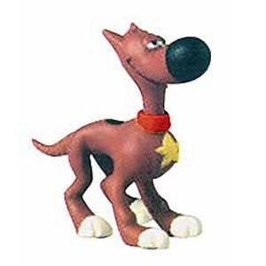
………………………………
les …………………………

le ………………………

la ……………………………………
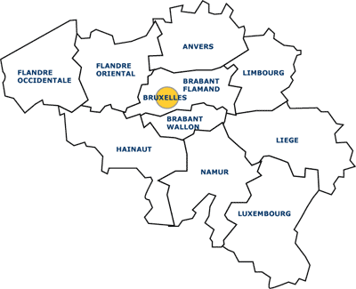
la ………………………………………

le …………………………

la …………………………

une …………………………
la ………………
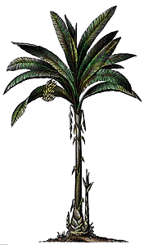

le …………………

un …………………………………
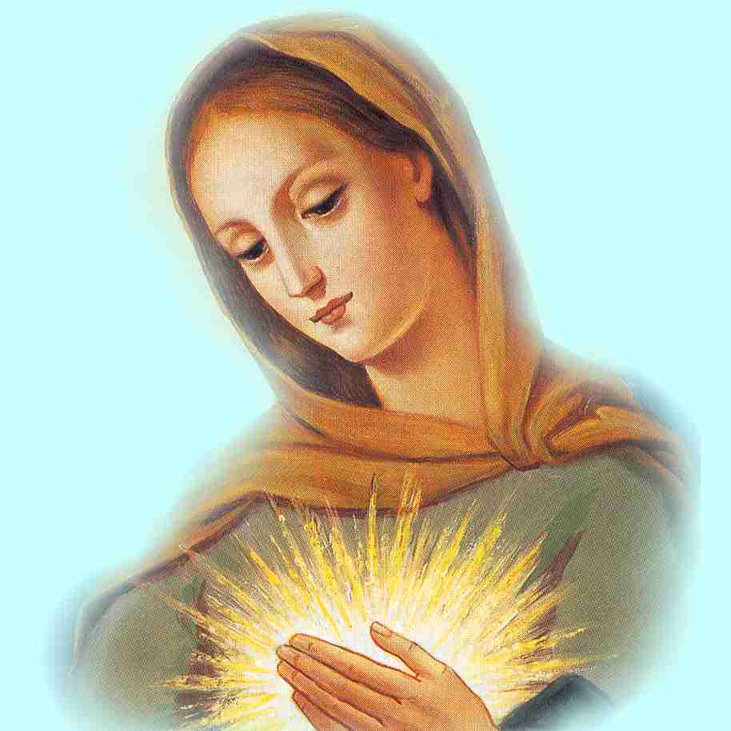

……………………………

la …………

le ……………………
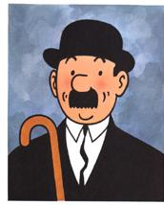

…………………

la ………………
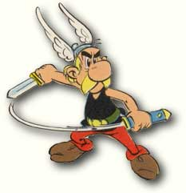

……………………

du ……………………………

Ces mots sont des ……………………………………… .
Classe-les dans ces deux colonnes (n’oublie pas de donner un titre)

Les …………………………………… Les ……………………………………

